Практичне заняття на тему:
«Побудова епюр поперечних сил і згинальних моментів для балок»
- Вивчити послідовність розв’язку задач по заданій темі, скориставшись наданим методичним матеріалом.
- Опрацювати та вивчити розв’язки прикладів 1, 2, 3, 4, 5 даної методичної розробки.
- Скориставшись розв’язками прикладів виконати індивідуальне завдання лабораторної роботи на тему «Побудова епюр поперечних сил і згинальних моментів» за своїм індивідуальним варіантом.
Результат виконаного завдання відіслати на ел. пошту mykolamozharovskyi@gmail.com.

Побудова епюр поперечних сил і згинальних моментів для балок
Згином називають таку деформацію, при якій вісь стержня і його поздовжні волокна змінюють свою кривизну.
Згин пов'язаний з виникненням в поперечних перерізах бруса згинальних моментів $M_{зг}$.
Якщо момент в даному перерізі бруса діє в площині, яка проходить через одну з головних центральних осей цього перерізу, то згин називають прямим.
У випадку, коли в поперечному перерізі бруса виникає тільки згинальний момент, будемо спостерігати чистий згин; якщо ж у поперечному перерізі окрім згинального моменту $M_{зг}$, діє поперечна сила $Q_{y}$ , згин називають поперечним.
Бруси, які працюють на згин, називають балками.
При прямому згині поперечні перерізи балки повертаються так, що залишаються плоскими і нормальними до її зігнутої осі. Волокна балки з випуклої сторони подовжуються, а з увігнутої – скорочуються. Припускається, що волокна не тиснуть одне на одне, тому кожне з них працює на розтяг або на стиск. Волокна, які при згині не змінюють своєї довжини, утворюють ней тральний шар. Лінія перетину нейтрального шару з поперечним перерізом балки називається нейтральною лінією перерізу.
Внутрішні зусилля при поперечному згині визначають методом перерізів:
- згинальний момент $M_{зг}$ у довільному поперечному перерізі чисельно рівний алгебраїчній сумі моментів від усіх зовнішніх навантажень, прикладених до відрізаної частини балки, обчислених відносно перерізу, що розглядається. Згинальний момент вважають додатним, якщо він згинає балку опуклістю донизу, тобто таким чином, що верхні волокна стискаються (рис.1, а);
- поперечна сила $Q_{y}$ у довільному поперечному перерізі дорівнює алгебраїчній сумі проекцій на вісь, перпендикулярну до осі балки, всіх зовнішніх сил, прикладених до відрізаної частини балки. Поперечна сила додатна, якщо вона намагається повернути розрізані частини балки за ходом годинникової стрілки (рис. 1, б)

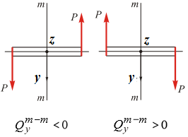  a) | 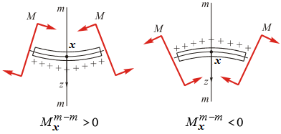  б)
Рис. 1
При побудові епюр зручніше установлювати знаки для $М_{зг}$ і $Q_{y}$ за зовнішнім навантаженнями: якщо уявити відрізану частину балки жорстко закріпленою в перерізі, що розглядається, то зовнішнє навантаження, яке згинає цю частину балки опуклістю вниз, тобто так, що її верхні волокна стискаються, дає додатний доданок у виразі для згинального моменту; зовнішнє навантаження, яке намагається повернути відрізану частину балки відносно перерізу, що розглядається, за годинниковою стрілкою, дає додатний доданок для поперечної сили.
Наприклад, для балки, показаної на рис. 2,а, реакція $R_{A}$ згинає відрізану частину балки опуклістю донизу, тобто дає додатний доданок у виразі для згинального моменту в перерізі С; сила F згинає балку опуклістю вгору, тобто дає від’ємний доданок у виразі для згинального моменту (рис. 2,б). тому рівняння для згинального моменту в перерізі С запишеться:
$M_{C}=R_{A}x-F\left(x-a\right)$.
Якщо розглянути праву частину розрізаної балки (рис. 2,в), то реакція $R_{В}$ , яка згинає цю частину балки опуклістю донизу, дає додатний доданок у виразі $M_{C}$, а момент, який згинає цю чистину балки опуклістю вгору, дає від’ємний доданок у виразі для згинального моменту в перерізі С, тобто:
$M_{C}=R_{B}\left(l-b-x\right)-M$.
У виразі для поперечної сили $Q_{y}$ в перерізі С реакція $R_{A}$ , яка намагається повернути відрізану частину балки відносно перерізу С за годинниковою стрілкою (рис. 2,б), дає додатний доданок, а сила $F$ , яка намагається повернути відрізану частину балки відносно цього ж перерізу проти годинникової стрілки, дає від’ємний доданок, тобто:
$Q_{C}=R_{A}-F$.
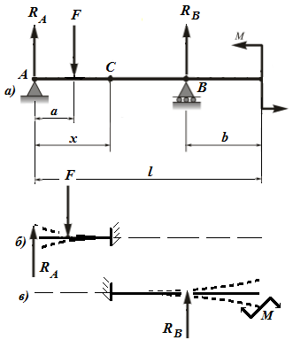
Рис. 2
Розглядаючи праву частину розрізаної балки (рис. 2,в), бачимо, що реакція $R_{В}$ намагається обертати цю частину балки відносно перерізу С проти годинникової стрілки. Тому в перерізі С вона створює від’ємну поперечну силу:
$Q_{C}={-R}_{В}$ .
Згинальний момент, поперечна сила і інтенсивність розподіленого навантаження зв’язані між собою диференційними залежностями:
$\frac{dM}{dx}=Q; \frac{d^{2 }M}{dX^{2}}=\frac{dQ}{dx}=q$. (1)
Графіки зміни згинального моменту $M_{зг}$ і поперечної сили $Q_{y}$ по довжині балки називаються епюрами згинальних моментів і поперечних сил.
Можна сформулювати загальні правила, які полегшують побудову епюр $M_{зг}$ і $Q_{y}$:
- при побудові епюр балку розбивають на ділянки. Межами ділянок є перерізи, в яких прикладені зосереджені сили (в тому числі і реакції опор), зосереджені згинальні моменти, починається або закінчується розподілене навантаження;
- на ділянках, де не діє рівномірно розподілене навантаження, епюри $Q_{y}$ окреслюються прямими, паралельними нульовій лінії, а епюри $M_{зг}$ – похилими прямими;
- на ділянках, де діє рівномірно розподілене навантаження, епюр $Q_{y}$ обмежується похилою прямою, а епюр $M_{зг}$ – квадратичною параболою. При цьому в перерізі, де поперечна сила дорівнює нулю, згинальний момент досягає максимуму або мінімуму. Опуклість параболи звернена в бік, протилежний напрямку дії навантаження q;
- у перерізах, де до балки прикладені зосереджені сили, на епюрі $Q_{y}$ будуть «стрибки» на величину цих сил у напрямку їх дії, а на епюрі згинальних моментів – злам лінії;
- у перерізах, де до балки прикладені зосереджені моменти, епюр $Q_{y}$ не змінюється, а на епюрі $M_{зг}$ спостерігаються «стрибки», на величину цих моментів;
- епюр $Q_{y}$являє собою діаграму похідної від епюру $M_{зг}$ тому на ділянках, де $Q_{y}>0$ , момент зростає, тобто зліва направо додатні ординати епюру $M_{зг}$ збільшуються, а від’ємні – зменшуються; на ділянках де $Q_{y}<0$ , момент $M_{зг}$ – спадає.
Приклад 1. Для консольно закріпленої балки, наведеної на рис 3,а, побудувати епюри поперечних сил та згинальних моментів.
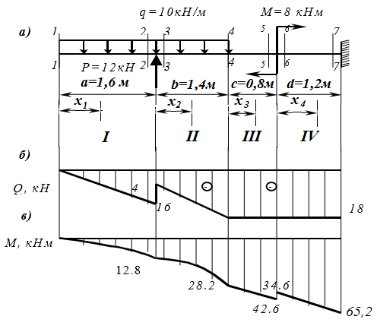
Рис. 3
Розв’язок
- Розіб’ємо балку на ділянки. Межами І-ої ділянки є перерізи, де починається рівномірно розподілене навантаження та прикладена зосереджена сила Р. межами ІІ-ої ділянки є перерізи, де прикладена зосереджена сила Р і закінчується рівномірно розподілене навантаження. Межами ІІІ-ї ділянки є перерізи, де закінчується рівномірно розподілене навантаження та прикладений зосереджений згинальний момент. Межами IV-ої ділянки є перерізи, де прикладений зосереджений момент та виконане жорстке закріплення балки.
- Для побудови епюр $Q_{y}$ та $M_{зг}$ напишемо їх рівняння на кожній ділянці. Для того, щоб не знаходити реакції жорсткого закріплення, побудову епюр розпочнемо із вільного кінця балки.
Ділянка І. $0≤x_{1}≤1,6м$. В перерізі $x_{1}$: $Q_{x_{1}}=-q∙x_{1}; M_{x_{1}}=-\frac{qx_{1}^{2}}{2}$. При $x_{1}=0 (переріз 1-1) → Q_{x_{1}}=0 ; M_{x_{1}}=0.$ При $x_{1}=1,6м \left(переріз 2-2\right) → Q_{x_{1}}=-10∙1,6=-16 кН; M_{x_{1}}=-\frac{10∙{1,6}^{2}}{2}=-12,8 кНм.$
Ділянка ІІ. $0≤x_{2}≤1,4м$. В перерізі $x_{2}$: $Q_{x_{2}}=-q∙\left(x_{2}+a\right)+P; M_{x_{2}}=-\frac{q∙{\left(x_{2}+a\right)}^{2}}{2}+P∙x_{2}$. При $x_{2}=0 \left(переріз 3-3\right) → Q_{x_{2}}=-10∙1,6=-16kH ; M_{x_{2}}=-\frac{10∙{\left(0+1,6\right)}^{2}}{2}+12∙0=-12,8 kHм.$ При $x_{2}=1,4 м \left(переріз 4-4\right) → Q_{x_{2}}=-10∙\left(1,4+1,6\right)+12=-18 кН; M_{x_{2}}=-\frac{10∙{\left(1,4+1,6\right)}^{2}}{2}+12∙1,4=-28,2 кНм.$
Ділянка ІІІ. $0≤x_{3}≤0,8 м$. В перерізі $x_{3}$: $Q_{x_{3}}=-q∙\left(b+a\right)+P; M_{x_{3}}=-q(a+b)∙(x_{3}+\frac{a+b}{2})+P∙(x_{3}+b)$. При $x_{3}=0 \left(переріз 4-4\right) → Q_{x_{3}}=-10∙3+12=-18 kH ; M_{x_{3}}=-10∙3∙\left(0+1,5\right)+12∙\left(0+1,4\right)=-28,2 kHм.$ При $x_{3}=0,8 м \left(переріз 5-5\right) → Q_{x_{3}}=-10∙\left(1,4+1,6\right)+12=-18 кН; M_{x_{3}}=-10∙3∙\left(0,8+1,5\right)+12∙\left(0,8+1,4\right)=-42,6 кНм.$
Ділянка ІV. $0≤x_{4}≤1,2 м$. В перерізі $x_{4}$: $Q_{x_{4}}=-q∙\left(b+a\right)+P; M_{x_{4}}=-q\left(a+b\right)∙\left(x_{4}+\frac{a+b}{2}+c\right)+P∙\left(x_{4}+b+c\right)+M$. При $x_{4}=0 \left(переріз 6-6\right) → Q_{x_{4}}=-10∙3+12=-18 kH ; M_{x_{4}}=-10∙3∙\left(0+1,5+0,8\right)+12∙\left(0+1,4+0,8\right)+8=-34,6 kHм.$ При $x_{4}=1,2 м \left(переріз 7-7\right) → Q_{x_{4}}=-10∙\left(1,4+1,6\right)+12=-18 кН; M_{x_{4}}=-10∙3∙\left(1,2+0,8+1,5\right)+12∙\left(1,2+0,8+1,4\right)+8=-65,2 кНм.$
- За визначеними значеннями $Q_{y}$ та $M_{зг}$ будуємо епюри (рис. 3, б,в). Епюр $Q_{y}$ на ділянках ІІІ і IV постійний, тобто являє собою пряму, паралельну нульовій лінії; на ділянках І і ІІ ця лінія нахилена до нульової, оскільки на цих ділянках діє розподілене навантаження. В перерізі 3-3 спостерігається стрибок на величину прикладеної в цьому перерізі сили Р=12 кН в напрямку її дії. Епюр $M_{зг}$ на ділянках ІІІ і IV – пряма лінія, нахилена до нульової, а на ділянках І і ІІ це парабола, випуклість якої направлена на зустріч розподіленому навантаженню. В перерізі, де прикладений зосереджений момент (переріз 6-6), на епюрі $M_{зг}$ спостерігається стрибок на величину цього моменту в додатному напрямку, оскільки він викликає в поперечних перерізах додатний згинальний момент.
Двохопорні балки
- Для двохопорних балок побудові епюр Q_{z} і M_{y} повинно передувати визначення опорних реакцій.
Приклад 2 (рис 4) Дано: P, a, b.
Необхідно: побудувати епюри Q_{z}(x), M(x).
Розв’язок
Визначення опорних реакцій R_{A} и R_{B}
$\sum{M_{A}\left(P\right)}=-Pa+R_{B}\left(a+b\right)=0→R_{B}=P\frac{a}{a+b},$ (2)
$\sum{M_{B}\left(P\right)}=-Pb+R_{A}\left(a+b\right)=0→R_{A}=P\frac{b}{a+b}.$ (3)
- Розбиваємо балку на дільниці і показуємо направлення їх обходу. Границями дільниць є точки прикладання зосереджених сил і моментів, початку і кінця дії розподіленого навантаження.
- Записуємо рівняння:
$Q_{z}^{´}\left(x\right)=R_{A}=P\frac{b}{a+b},$ (4)
$Q_{z}^{´´}\left(x\right)=-R_{B}=-P\frac{a}{a+b},$ (5)
$M_{y}^{´}\left(x\right)=R_{A}\left(x\right)=P\frac{b}{a+b}∙x,$ (6)
$M_{y}^{´´}\left(x\right)=R_{B}\left(x\right)=P\frac{a}{a+b}∙x.$ (7)
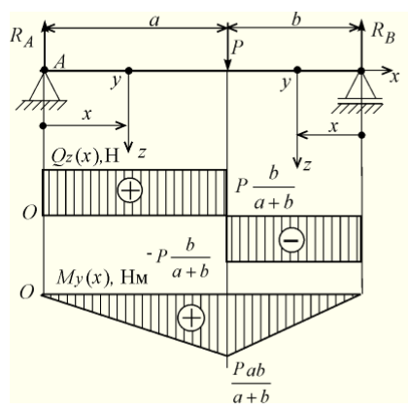
Рис. 4
Замітимо, що скачки на епюрах численно дорівнюють тим зовнішнім силовим факторам, які прикладені в відповідних перерізах.
Приклад 3(рис 5) Дано: М, а, b.
Необхідно: побудувати епюри Q_{z}(x), M(x).
Розв’язок
- Визначення опорних реакцій.
$\sum{M_{A}}\left(P\right)=M-R_{B}\left(a+b\right)=0 →R_{B}=\frac{M}{a+b},$ (8)
$\sum{M_{B}}\left(P\right)=-M+R_{A}\left(a+b\right)=0 →R_{A}=\frac{M}{a+b}.$ (9)
- Розбиваємо балку на дільниці і показуємо напрям їх обходу (див. рис. 5).
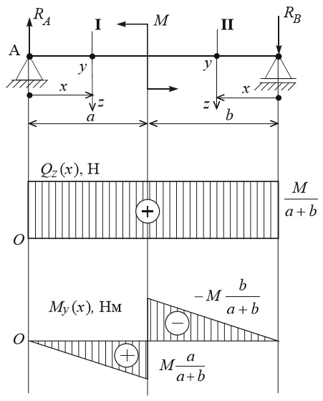
Рис. 5
- Записуємо рівняння Q_{z}(x) і М_{у}(х)
$Q_{z}^{´}\left(x\right)=R_{A}=\frac{M}{a+b},$ (10)
$Q_{z}^{´´}\left(x\right)=R_{B}=\frac{M}{a+b},$ (11)
$M_{y}^{´}\left(x\right)=R_{A}∙x=M\frac{x}{a+b} ,$ (12)
$M_{y}^{´´}\left(x\right)=-R_{B}∙x=-M\frac{x}{a+b} .$ (13)
Примітка Скачок на епюрі М_{у}(х) в перерізі, де прикладений зосереджений момент М, численно дорівнює цьому моменту.
Приклад 4 (рис 6) Дано: q, l.
Необхідно: побудувати епюри Q_{z}(x), M(x).
Розв’язок
- Визначаємо опорні реакції
$\sum{M_{A}}\left(P\right)=R_{B}∙l-\frac{ql^{2}}{2}=0, R_{B}=\frac{ql}{2}.$ (14)
$\sum{M_{B}}\left(P\right)=\frac{ql^{2}}{2}-R_{A}∙l=0, R_{A}=\frac{ql}{2}.$ (15)
- Напишемо рівняння для Q_{z}(x) і М_{у}(х):
$Q_{z}\left(x\right)=R_{A}-qx=\frac{ql}{2}-qx.$ (16)
$M_{y}\left(x\right)=R_{A}∙x-\frac{qx^{2}}{2}.$ (17)
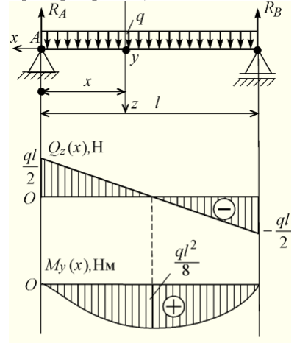
Рис.6
Епюри побудовані на рис. 6.
- Диференціальні співвідношення між розподіленим навантаженням, поперечною силою і згинальним моментом
Уявимо на рисунку двохопорну балку і виділимо двома безкінечно близькими поперечними перерізами елемент довжиною dx:
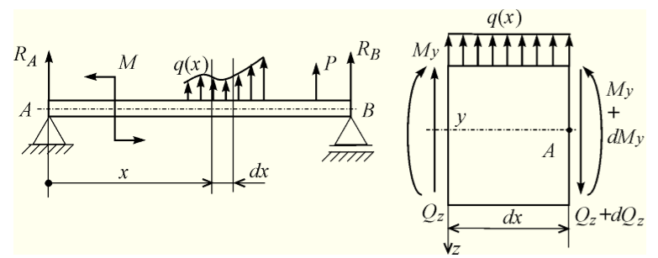
Рис. 7
Нехай в лівому поперечному перерізі елемента діють додатні M_{y} і Q_{z}. Оскільки в загальному випадку вони є довільними функціями х, в правому перерізі M_{y} і Q_{z} будуть відрізнятись відповідно на dM_{y} і dQ_{z}. Поперечна сила і згинальний момент в правому поперечному перерізі будуть також додатними в силу малості dx.
Розглянемо рівновагу виділеного елемента:
$\sum{P_{z}=Q_{z}}+dQ_{z}-Q_{z}-q\left(x\right)dx=0$, звідси
$q\left(x\right)=\frac{dQ_{z}}{dx}.$ (18)
$\sum{M_{A}\left(P\right)}=M_{y}+dM_{y}-q\left(x\right)dx\frac{dx}{2}-M_{y}-Q_{z}dx=0$, звідси
$Q_{z}=\frac{dM_{y}}{dx}.$ (19)
Величиною $q\left(x\right)dx\frac{dx}{2}$ нехтуємо, оскільки це величина більш високого порядку меншості. Підставляючи значення Q_{z} (19) в (18), отримаємо:
$q\left(x\right)=\frac{dQ_{x}}{dx}=\frac{d^{2}M_{y}}{dx^{2}}.$ (20)
Примітка. Отримані співвідношення справедливі з точністю до знаку.
Розглянемо конкретний приклад, на якому проілюструємо співвідношення (18) – (20).
Приклад 5 (рис 8) Дано: М =80 кНм, q₁ = 40 кН/м, q₂ = 20 кН/м, а = 3 м, b = 2 м, с = 2 м.
Необхідно: побудувати епюри Q_{z}(x), M(x).
Розв’язок
- Визначення опорних реакцій.
$$\sum{M_{B}\left(P\right)}=M+R_{B}\left(a+b\right)-q_{1}\frac{a}{2}∙\frac{2}{3}a-q_{2}c\left(a+b+\frac{c}{2}\right)=0, звідси R_{B}=56kH$$
$$\sum{M_{B}\left(P\right)}=M+q_{1}\frac{a}{2}\left(b+\frac{a}{3}\right)-R_{A}\left(a+b\right)-q_{2}c∙\frac{c}{2}=0, →R_{A}=44kH.$$
- Розбивання на дільниці. Помістимо в центрах ваги довільних перерізів I-I, II-II, III-III систему координат x, y, z.
$Q_{z}^{I}\left(x\right)=q_{2}x, →при$ $x=0, →Q_{z}^{I}\left(x\right)=0, при x=c, →Q_{z}^{I}\left(x\right)=40kH,$
$$Q_{z}^{II}\left(x\right)=q_{2}c-R_{B}=40-56=-16kH,$$
$$Q_{z}^{III}\left(x\right)=R_{A}-\frac{q_{1}x^{2}}{2a}, при x=0, →Q_{z}^{III}\left(x\right)=44, при x=a, →Q_{z}^{III}\left(x\right)=-16kH.$$
Розглянемо достовірність співвідношення (18) на I-ій дільниці: q = q₂ = const, як наслідок, графік Q_{z}(x) на цій дільниці – похила пряма лінія.
На дільниці II – II q = 0, як наслідок, графік Q_{z}(x) на цій дільниці – пряма, паралельна осі х.
На дільниці III – III $Q_{z}^{III}\left(x\right)$ - квадратная парабола, оскільки q = q₁ – лінійна функція х.
На опорі А (при х=0) q = 0, як наслідок, дотична до графіку Q_{z}(x) в цій точці повинна бути || осі х.
$$M_{y}^{I}\left(x\right)=\frac{q_{2}x^{2}}{2}, при x=0,→M_{y}^{I}\left(x\right)=0, при x=c, →M_{y}^{I}\left(x\right)=-40kHм,$$
$$M_{y}^{II}\left(x\right)=-q_{2}c\left(\frac{c}{2}+x\right)+R_{B}x, при x=0,→M_{y}^{II}\left(x\right)=-40, при x=b, →M_{y}^{II}\left(x\right)=-8kHм,$$
$$M_{y}^{III}\left(x\right)=R_{A}x-\frac{q_{1}x^{3}}{6a}, при x=0, →M_{y}^{III}\left(x\right)=0, при x=a, →M_{y}^{III}\left(x\right)=72kHм.$$
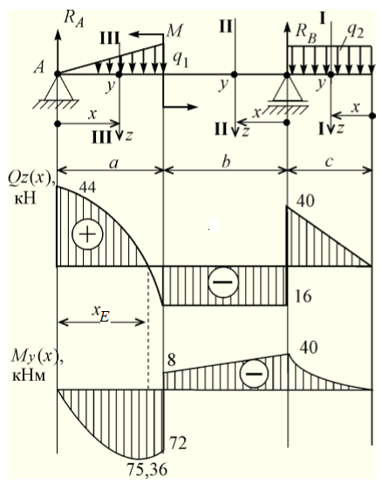
Рис. 8
Проілюструємо використання (19) при побудові епюри М_{у}(х): На I дільниці $M_{y}^{I}\left(x\right)$ - квадратна парабола, при побудові якої потрібно враховувати, що в перерізі х = 0 маємо Q_{z} =0, як наслідок, дотична до графіку повинна бути горизонтальна.
На II дільниці $M_{y}^{II}\left(x\right)$ – лінійна функція.
На III дільниці потрібно врахувати, що в перерізі $x=x_{E}$ маємо Q_{z} = 0, як наслідок, в цьому перерізі функція $M_{y}\left(x\right)$ має екстремальне значення.
Координата перерізу з екстремальним згинальним моментом х_{Е} находиться із умови:
$$Q_{z}^{III}\left(x\right)=R_{A}-\frac{q_{1}}{2a}x_{E}^{3}=0, →x_{E}=2,57 м.$$
$M_{y}^{E}=R_{A}∙x_{E}-\frac{q_{1}x_{E}^{3}}{6a}=75,36 kHм$.
Очевидно, що при х = х_{Е} дотична до графіку М_{у}(х) паралельна осі х.
- Перевірка правильності побудови епюр Q_{z}(x) і M_{y}(x)
- Величини скачків на эпюрі Qz(x) численно равні значенням зовнішніх сил, що прикладені в відповідних перерізах.
- В точках (перерізах), де прикладені зосереджені моменти зовнішніх сил, мають місце скачки на эпюрі M_{y}(x), численно равні величинам цих моментів.
- Перевірка правильності побудови епюр здійснюється також за диференціальними співвідношеннями (18) и (19).

Запитання для самоконтролю
- Дайте визначення плоского, поперечного і чистого згинань.
- Як поводять себе волокна стрижня при згинанні? Що таке «нейтральний шар»?
- Як розташований нейтральний шар при плоскому згинанні стрижня у вертикальній і горизонтальній площинах?
- Якими лініями зображаються епюри поперечних сил і згинальних моментів на ділянках балок і рам з рівномірно розподіленим навантаженням?
- Скільки і яких внутрішніх силових факторів виникає в балках при плоскому згинанні в загальному випадку навантаження? Назвіть правила знаків для цих факторів.
- Якими лініями зображаються епюри поперечних сил згинальних моментів на ділянках балок і рам, де розподілене навантаження відсутнє?
- Схарактеризуйте особливості епюр поперечних сил і згинальних моментів у місцях прикладання до балки або рами зосереджених сил.
- Дайте визначення характерних перерізів балок. Яким методом визначаються внутрішні силові фактори в цих перерізах?
- Схарактеризуйте особливості епюри згинальних моментів у місці прикладання до балки зосередженого моменту.
- Запишіть і поясніть диференційні залежності при плоскому згинанні стрижня.
- Сформулюйте правило визначення поперечних сил в довільному перерізі балки.
Індивідуальне завдання
тема “ Побудова епюр поперечних сил і згинальних моментів для балок ”
Умова задачі
На балку діють зосереджені сила F і момент M, рівномірно розподілене навантаження з інтенсивністю q. Побудувати епюри поперечних сил «Q» і згинльних моментів «М_{зг}», якщо відомі відстані а, b, c.
План розв'язку задачі
- Прочитати умову задачі та записати вихідні дані. Зробити рисунок до задачі.
- Визначити опорні реакції балки та виконати перевірку правильності їх визначення.
- Розбити балку на ділянки та описати межі кожної ділянки.
- Для побудови епюр $Q_{y}$ та $M_{зг}$ написати їх рівняння на кожній ділянці.
- За визначеними значеннями $Q_{y}$ та $M_{зг}$ на кожній ділянці побудувати епюри.
Варіант індивідуального завдання вибрати з таблиці 2 за номером в списку журналу групи.
Таблиця 1.
Номер варіанту (умови)
 | Навантаження |  |  | Розміри
 | F,  kH | q,  kH/м | M,  kH*м | a,  м | b,  м | c,  м
1 | 8 | 1,6 | 12 | 2,6 | 1,4 | 2,6
2 | 10 | 0,6 | 10 | 4,0 | 2,8 | 2,5
3 | 24 | 0,8 | 18 | 4,6 | 1,8 | 1,8
4 | 30 | 1,8 | 16 | 2,4 | 1,2 | 3,0
5 | 36 | 3,0 | 8 | 3,2 | 2,0 | 3,2
6 | 20 | 2,4 | 6 | 3,0 | 3,0 | 1,2
7 | 12 | 1,6 | 12 | 2,2 | 2,0 | 2,0
8 | 8 | 1,4 | 8 | 1,8 | 1,5 | 4,0
9 | 6 | 0,6 | 14 | 1,6 | 2,5 | 3,6
0 | 12 | 1,0 | 2 | 2,0 | 2,4 | 2,2

Варіанти індивідуальних завдань
Таблиця 2
Варіант  (за номером в журналі групи) | Рисунок  (№ схеми) | Номер умови | Варіант  (за номером в журналі групи) | Рисунок  (№ схеми) | Номер умови
1 | 1 | 0 | 16 | 4 | 5
2 | 2 | 1 | 17 | 3 | 6
3 | 3 | 2 | 18 | 2 | 7
4 | 4 | 3 | 19 | 1 | 8
5 | 3 | 4 | 20 | 2 | 9
6 | 2 | 5 | 21 | 3 | 0
7 | 1 | 6 | 22 | 4 | 1
8 | 2 | 7 | 23 | 3 | 2
9 | 3 | 8 | 24 | 2 | 3
10 | 4 | 9 | 25 | 1 | 4
11 | 3 | 0 | 26 | 2 | 5
12 | 2 | 1 | 27 | 3 | 6
13 | 1 | 2 | 28 | 4 | 7
14 | 2 | 3 | 29 | 3 | 8
15 | 3 | 4 | 30 | 2 | 9

1 | 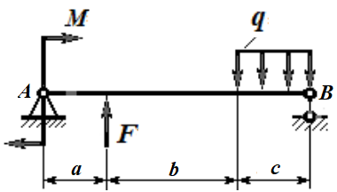
2 | 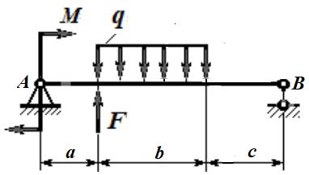
3 | 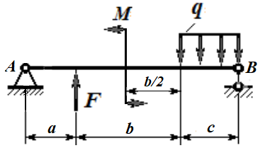
4 | 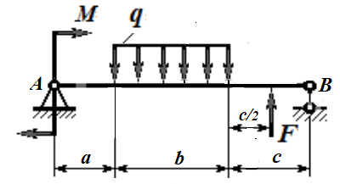
Рис. Схеми розрахунків

